Projet: ANALYSE DU COMPORTEMENTS DE CLIENTS

Consigne:
Étudier le comportement des clients et classer les clients dans des catégories. Donnez à la catégorie la plus importante pour l'entreprise les caractéristiques de chaque catégorie afin de permettre à l'entreprise de prendre de meilleures décisions économiques et stratégiques afin de conserver et d'attirer plus de clientèle à moindre coût. Dresser un tableau de bord interactif avec Excel ou PowerBI, faisant ressortir les indices de performances (KPI).
-Étude du comportement des clients
Produits le plus utilisé
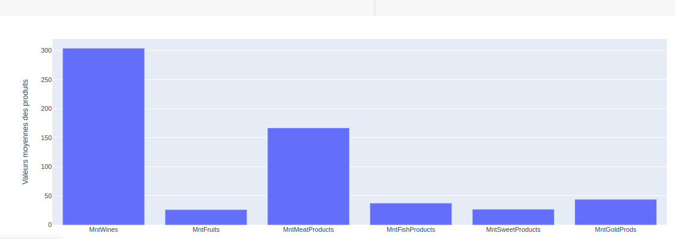
Lieu le plus fréquenté par les clients (= où il y’a plus d'achat)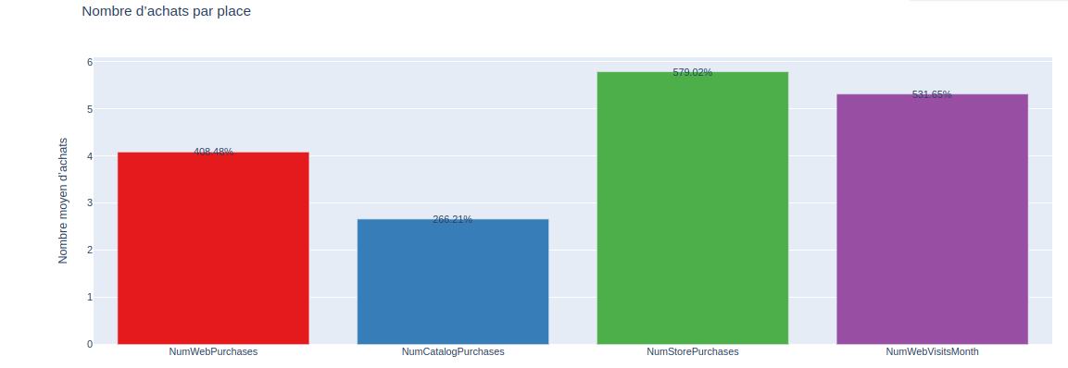
Promotion favorite des clients en fonction de la réduction ou il y’a plus d’achat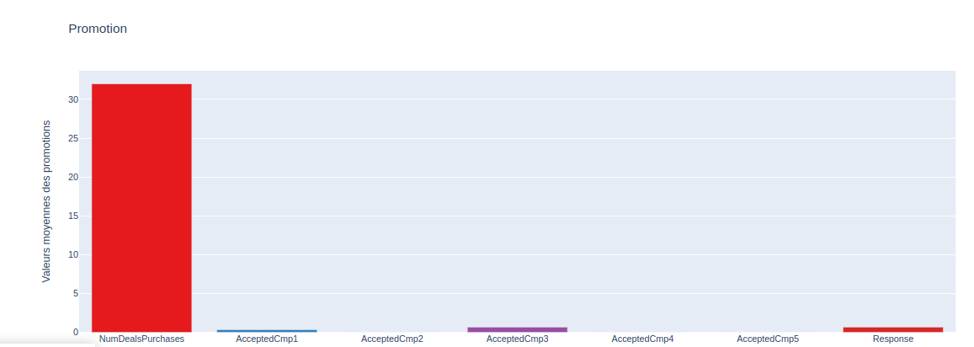

Réponse des clients en fonction des promotions sans réduction
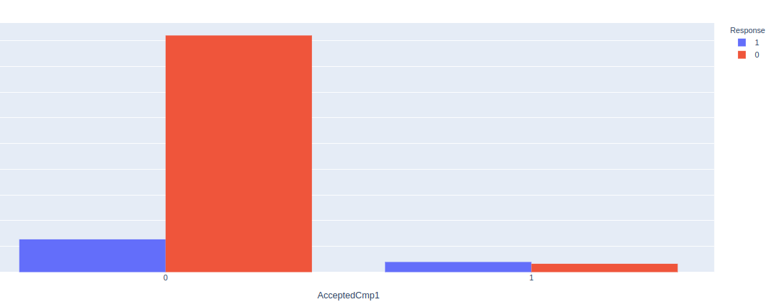

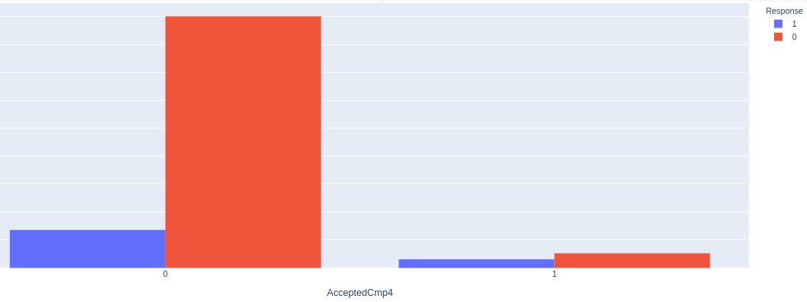
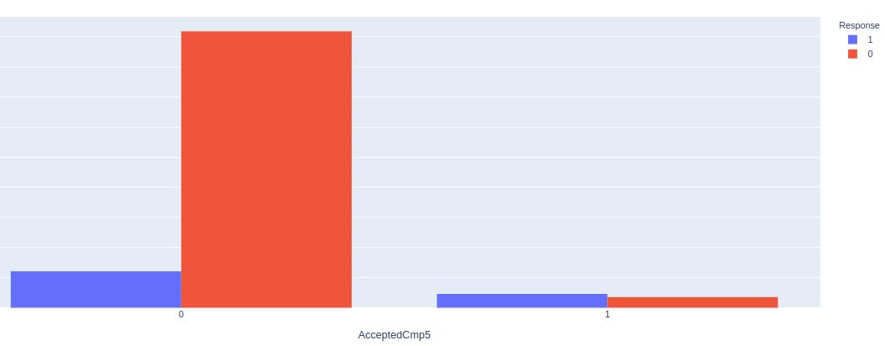

-Catégorie des clients
Catégorie Client en fonction de l'âge
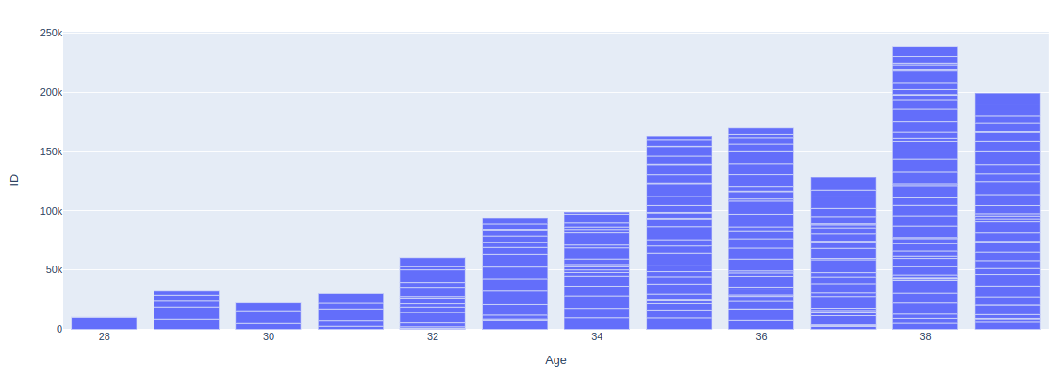
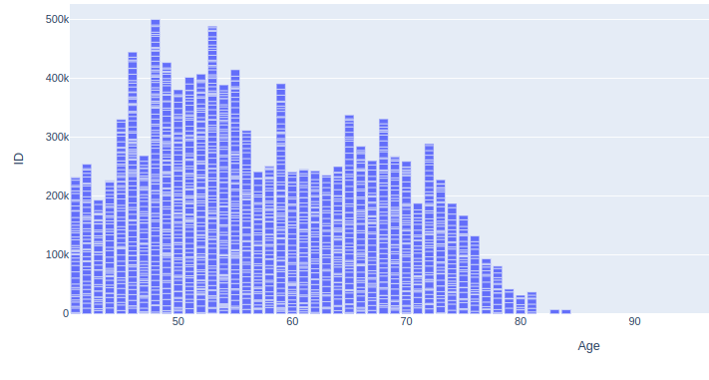
L'âge des clients varient entre 28 ans et 84 ans
Catégorie clients en fonction de leur présence dans l’entreprise
Exemple des derniers clients qui ont recement fréquentés l’entreprise:

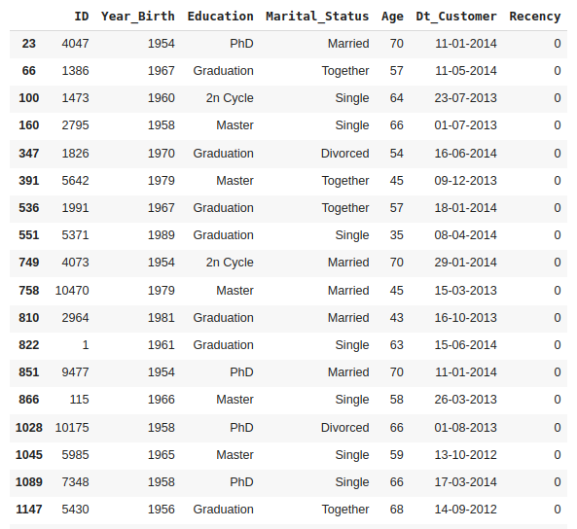
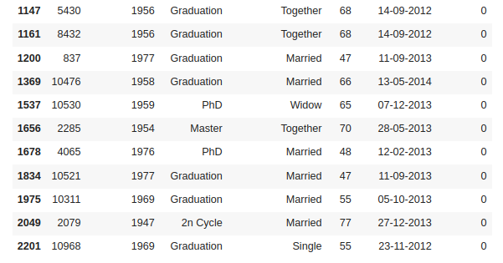

Catégorie Client en fonction de leur situation matrimoniale
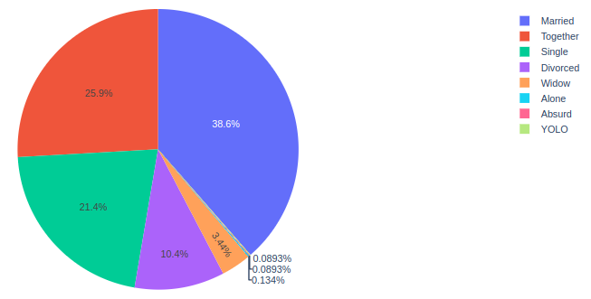
Catégorie Client en fonction de leur niveau d’étude
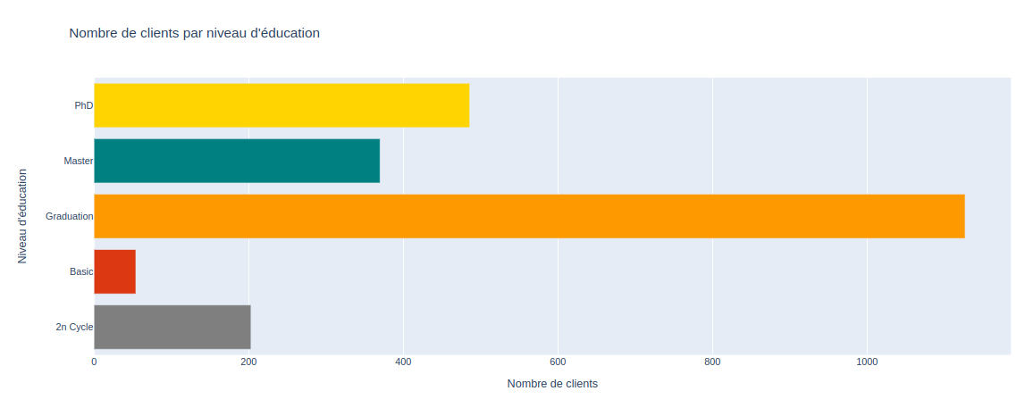
Les catégories clients les plus importantes pour l'entreprise:
- En fonction de l'âge : -40 ans = 221
+40 ans : 2019
- En fonction de leur situation matrimoniale:
les mariés sont les plus importants
- En fonction de l'Education: les graduates sont plus importantes:
Le produit le plus vendu de l’entreprise est:
MntWines
La place la plus utilisée par les clients:
NumStorePurchases
La promotion favorite des clients après réduction:
AcceptedCmp3: 1 if customer accepted the offer in the 3rd
La promotion favorite des clients sans réduction :
AcceptedCmp5: 1 if customer accepted the offer in the 5th campaign, 0 otherwise

